SOCIEDADE LAGEANA DE EDUCAÇÃO
FACIC – Faculdade de Ciência da Computação
Disciplina: Álgebra Linear e Geometria Analítica
Professora: Joanete Maria Costa
Aluno: Willy Stadnick Neto Lgs, 14/08/02

Determine,se existir, a inversa das matrizes:

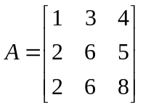, 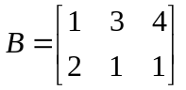, 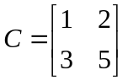 ^ 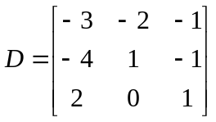.

Resoluções:

- 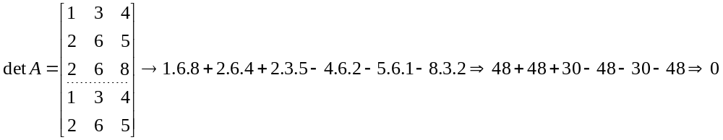#
Não existe matriz inversa de A, pois a matriz A é uma matriz singular.

- Não existe matriz inversa de B, pois a matriz B não é uma matriz quadrada.

- 

 